**муниципальное образовательное учреждение**

**Чернослободская основная общеобразовательная школа**

**муниципального образования – Шацкий муниципальный район Рязанской области**

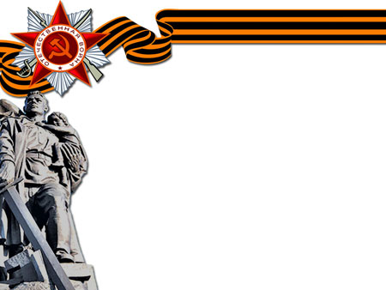

открытый урок

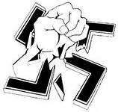 **«МИР БЕЗ НАЦИЗМА!»**

**Подготовили и провели**

**учителя начальных классов**

**МОУ Чернослободской оош**

**Стародымова В.В.**

**Пителина М.В.**

**Село Черная Слобода**

**2014 г.**

***Открытый урок «Мир без нацизма»***

- мероприятие, направленное на просветительскую работу в среде подрастающего поколения в отношении неонацизма, ксенофобии и расовой дискриминации, а также, в целом, на выработку навыков толерантности и гармоничной жизни в мультикультурном обществе.

Мероприятие призвано привлечь внимание общественности к созданию в детских и подростковых коллективах атмосферы неприятия и осуждения любых фактов проявления агрессии и ненависти, расизма и дискриминации.

Содействие воспитанию и повышению уровня культуры подрастающего поколения.

***Реализация данного проекта будет содействовать решению следующих задач:***

Воспитание подрастающего поколения в духе здорового патриотизма и толерантности, восприятия себя сначала как гражданина своей страны, а во вторую и третью очередь, как представителя какой-либо национальности и веры.

Предупреждение формирования в умах молодежи стереотипов, дезинформации и отторжения «чужого», которые приводят к проявлениям расизма и дискриминации.

Формирование авторитетного общественного мнения, способного позитивно влиять на гармонизацию межэтнических, межконфессиональных отношений, снижение уровня агрессии и вражды в обществе.

Оказание помощи в патриотическом воспитании школьников. Пропаганда знаний о Великой Отечественной войне.

**Ход урока**

Помните!  
Через века,  
через года -  
Помните!

О тех,  
кто уже не придет  
никогда -  
Помните!

Памяти павших, будьте достойны!  
Вечно достойны!  
Люди!  
Покуда сердца стучатся, - помните!  
Какою ценой завоевано счастье, -  
Пожалуйста,  
Помните!

Детям своим расскажите о них, чтоб  
Запомнили!  
Детям детей расскажите о них.  
Чтобы тоже помнили!  
Помните!

Через века, через года, -  
Помните!  
О тех, кто уже не придет никогда -  
Помните!

Памяти павших будьте достойны!  
Вечно достойны!  
Люди! Покуда сердца стучатся, -  
Помните!

Какою ценой завоевано счастье, -  
Пожалуйста,  
Помните!

**Просмотр отрывка** из фильмаМ.Рома **«Обыкновенный фашизм».**

**ИЗ ИСТОРИИ**



Короткий обзорный **доклад** ведущего по теме **«Преступления фашизма против человечества».**

22 июня 1941 год. Фашистская Германия обрушила на нашу страну страшный удар. Это была смертоносная лавина, прекрасно обученных, дисциплинированных немецких солдат. Они уже захватили Европу. 190 дивизий (5,5 млн. человек), около 5 тыс. самолетов, свыше 3 тыс. танков, изрыгающих огонь и свинец - все это двигалось на нас, на наших дедушек и бабушек, которые были молоды так же, как мы с вами.

Началась невиданная доселе по своим размахам и ожесточенности война, вошедшая в историю как Великая Отечественная.

Июнь… Клонился к вечеру закат.  
И белой ночи разливалось море,  
И раздавался звонкий смех ребят,  
Не знающих, не ведающих горя.

Июнь… Тогда еще не знали мы,  
Со школьных вечеров шагая,  
Что завтра будет первый день войны,  
Окончится она лишь в 45-м, в мае.

Тот самый длинный день в году  
С его безоблачной погодой  
Нам выдал общую беду  
На всех, на все четыре года.

Она такой вдавила след  
И стольких наземь положила.  
Что двадцать лет и тридцать лет  
Живым не верится, что живы.

И встала страна огромная на смертный бой, повзрослели до поры мальчишки и девчонки. Многие из них со школьной скамьи ушли на фронт, сдавали экзамен на аттестат зрелости на передней линии боя…

Сорок первый!  
Июнь.  
Год и месяц борьбы всенародной.

Даже пылью времен  
Затянуть эту дату нельзя.

Поднималась страна  
И на фронт уходила бороться.  
Кумачовые звезды  
На полотнах знамен унося.

Велики подвиги тех, кому пришлось принять первый удар врага. На стене Брестской крепости простой солдат написал кровью: “Я умираю, но не сдаюсь! Прощай, Родина!”

Стой человек, море застынь,  
Замрите в полёте птицы!  
Смотрит Хатынь, смотрит Хатынь  
Вечным огнём нам в лица,  
Смотрит живым нам в лица!

Солнечным утром 22 марта 1943 года большой отряд фашистских карателей плотным кольцом окружил белорусскую деревню Хатынь. Всех жителей - мужчин, женщин, стариков и детей - выгнали из домов. Гитлеровцы облазили каждую избу, каждый погреб - не спрятался ли там кто-нибудь.

А затем под дулами автоматов всех согнали в большой сарай. Объятые ужасом, люди стояли, тесно прижавшись, друг к другу. Что задумали палачи?

И вдруг вспыхнуло пламя - фашисты подожгли сарай.

“Люди бросились к воротам - вспоминает Иосиф Иосифович Каминский – один из троих, чудом оставшийся в живых.. стали колотить ногами, плечами навалились. Затрещали ворота, распахнулись, свежим ветром дохнуло в овин, свинцовым ливнем хлестнуло”

Автоматные очереди карателей уложили всех, кто пытался вырваться.

Пламя разгоралось всё сильней и сильней. Наконец рухнула крыша… Кровавую расправу учинили фашисты. Хатынь была стёрта с лица земли. 149 человек погибли в огне, среди них было 76 детей.

Хатынь не одна, 186 деревень вместе с людьми сгорели дотла на земле белорусской.

Они с детьми согнали матерей  
И яму рыть заставили, а сами  
Они стояли - кучка дикарей,  
И хриплыми смеялись голосами.  
У края бездны выстроили в ряд  
Бессильных женщин, худеньких ребят.

Пришел хмельной майор и медными глазами  
Окинул обреченных.  
Мутный дождь гудел в листве рощ  
И на полях одетой мглою,  
И тучки опускались над землею  
Друг друга с бешенством гоня.

Нет, этого я не забуду дня!  
Я не забуду никогда во веки!  
Я видел: плакали, как дети, реки,  
И в ярости рыдала мать-земля.

Своими видел я глазами.  
Как солнце скорбное, омытое слезами  
Сквозь тучу вышла на поля  
Последний раз детей поцеловала  
В последний раз...  
Ребенок, мальчуган больной  
Головку спрятал в складках платья  
Еще не старой женщины.  
Она смотрела, ужаса полна.  
Как не лишиться ей рассудка.  
Все понял, понял все малютка.  
“Спрячь, мамочка, меня!  
Не надо умирать!”

Он плакал и, как лист,  
сдержать не может дрожи.  
Дитя, что ей всего дороже,  
нагнувшись, подняла двумя руками мать.  
Прижала к сердцу против дула прямо.  
- Я, мама, жить хочу! Не надо, мама!  
Пусти меня, пусти! Чего ты ждешь!  
И хочет вырваться из рук ребенок,  
И страшен плач и голос его тонок,  
И в сердце он вонзается как нож.

“Не бойся, мальчик мой.  
Сейчас вздохнешь ты вольно.  
Закрой глаза, но голову не прячь.  
Чтобы тебя живым не закопал палач.  
Терпи сынок, терпи. Сейчас не будет больно!”  
И он закрыл глаза, и заалела кровь,  
По шее красной лентой извиваясь.  
Две жизни наземь падают, сливаясь,  
Две жизни и одна любовь!

**ПАУЗА**

Не плачьте!  
В горле сдержите стоны,   
Горькие стоны.  
Памяти павших будьте достойны!  
Вечно достойны!  
Люди! Покуда сердца стучатся –  
Помните!  
Какой ценой завоевано счастье –   
Пожалуйста, помните!

Сегодня мы вспоминаем ту войну. Для того, чтобы помнить всегда тех, кто сделал всё, чтобы мы, живущие сейчас, могли смеяться и плакать, радоваться и огорчаться, учиться, работать - да просто жить.

Склоним голову перед величием их подвига. Минутой молчания почтим память невернувшихся с войны.

**МИНУТА МОЛЧАНИЯ**

В 9 день ликующего мая,  
Когда легла на землю тишина,  
Промчалась весть от края и до края:  
Мир победил! Окончена война!

Уже нигде не затемняли света   
В продымленной Европе города.  
Ценою крови куплена ПОБЕДА,  
Пусть это помнит шар земной всегда!

**Обсуждение темы преступлений фашизма против человечества**

**и великого смысла Дня Победы 9 мая.**

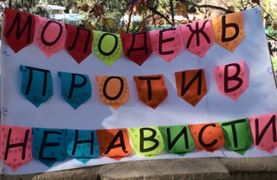 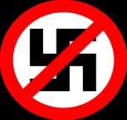 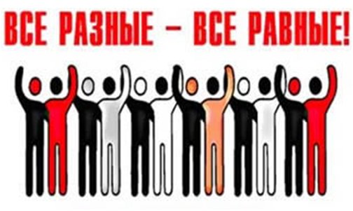

В работе использованы материалы <http://festival.1september.ru/articles/623681/>